|  |  |  |
| --- | --- | --- |
| −  *x*1,2 = *b*± *b*2 −4*ac*  2*a* |  | Wenn der Wert unter der Wurzel **= 0** ist,  dann ergibt + und - natürlich den **gleichen** Wert, und somit **nur eine Lösung**. |
| Interessant ist hier der Ausdruck unter der Wurzel! (b^2-4ac)  Man nennt ihn auch  „Diskriminante“ | Wenn der Wert unter der Wurzel **negativ** ist, so kann man keine Wurzel ziehen, es gibt **keine Lösung**  (genauer, keine reelle Lösung, nur sog. komplexe). |

Beispiel zum Lösen:

Suche die Lösung(en) x von 3*x*2 +6=7*x*+3+*x*2 Æ umformen, eine Seite zu 0 machen, Lösungsformel anwenden!

3x2 + 6 = 7x + 3 + x2

3x2 + 6 = 7x + 3 + x2 | -6

3x2 = 7x - 3 + x2  | -3x2

0 = 7x – 3 - 2x2

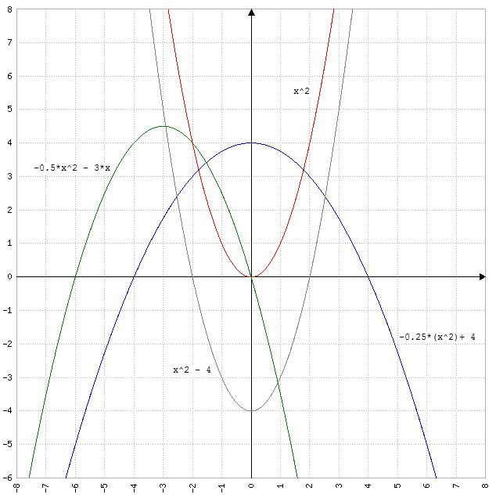

Wenn man solche Funktionen grafisch aufzeichnet, ergeben sich

**Parabeln** (symmetrische „Tassen“ oder „Buckel“).

Rechts vier Beispiele mit der Funktionsgleichung daneben

(es fehlt jeweils y =...):

#### Testen Sie einige davon mit einem Funktionsplotter wie mathe-fa.de

Weil man auch die Funktion schreiben könnte

## *y*=0=*ax*2 +*bx*+*c* ,

sucht man eigentlich bei der Lösungssuche die sog. **Nullstellen**, also jene Stellen x=? in der Grafik, wo

die Kurve die x-Achse (y=0) schneidet.